單機版新增育嬰全額自繳作業功能說明
- 育嬰全額自繳資料登錄(續繳及遞延三年)
  - 主畫面點擊「資料登錄」
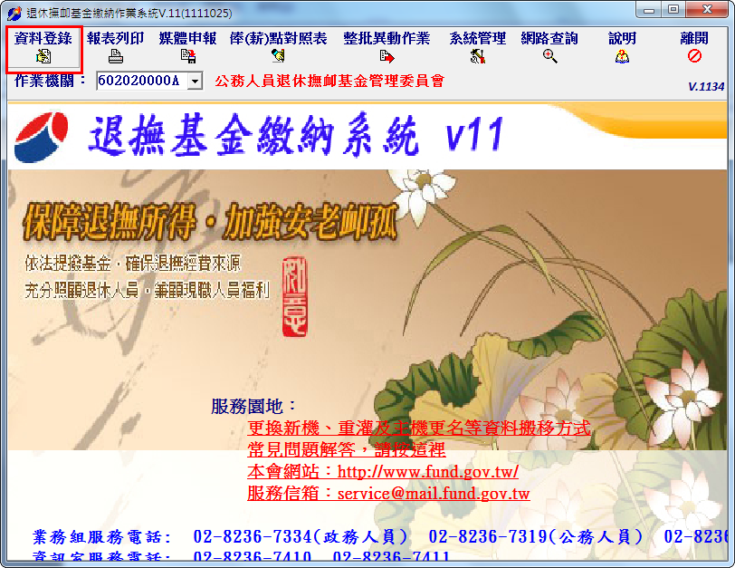

  - 選擇「育嬰全額自繳(新案)」人員→點選「確定」
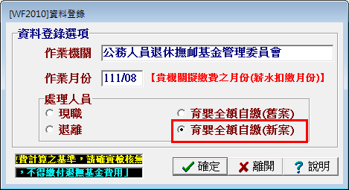

  - 育嬰全額自繳案件-新增作業
- 點擊「新增」
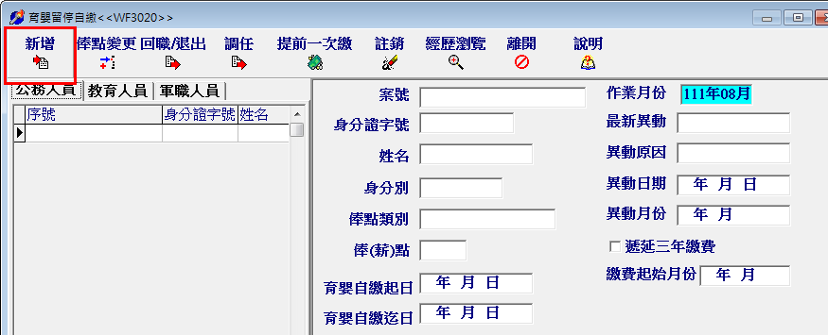
- 輸入育嬰全額自繳案件基本資料後，點擊「確定」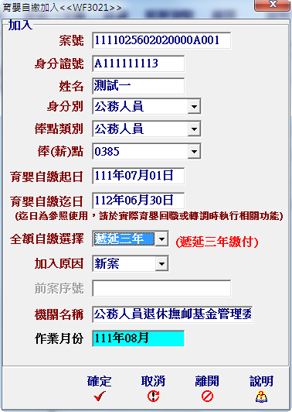
選擇 續繳或遞延三年
原因為 新案或者機關調入

- 完成新增育嬰全額自繳案件
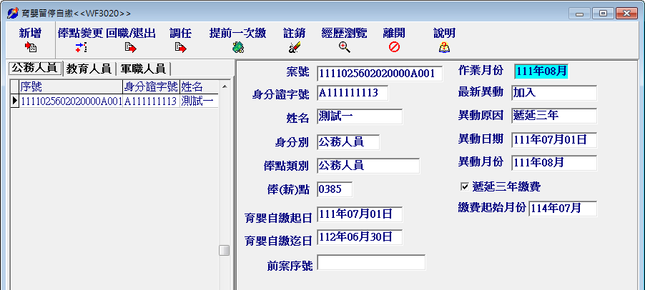

  - 育嬰全額自繳案件-俸點變更作業
- 選取變俸人員→點擊「俸點變更」
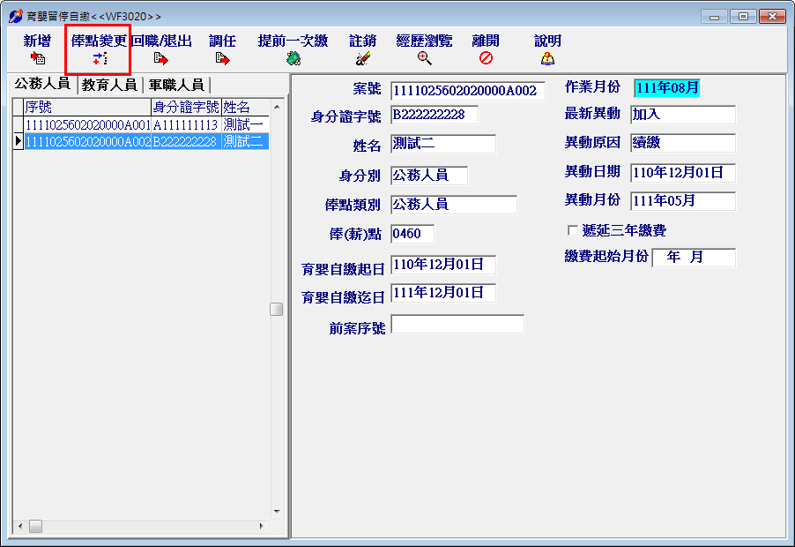

- 填入變俸資料後，點擊「確定」
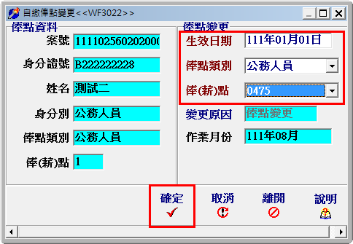

- 完成育嬰全額自繳案件-俸點變更作業
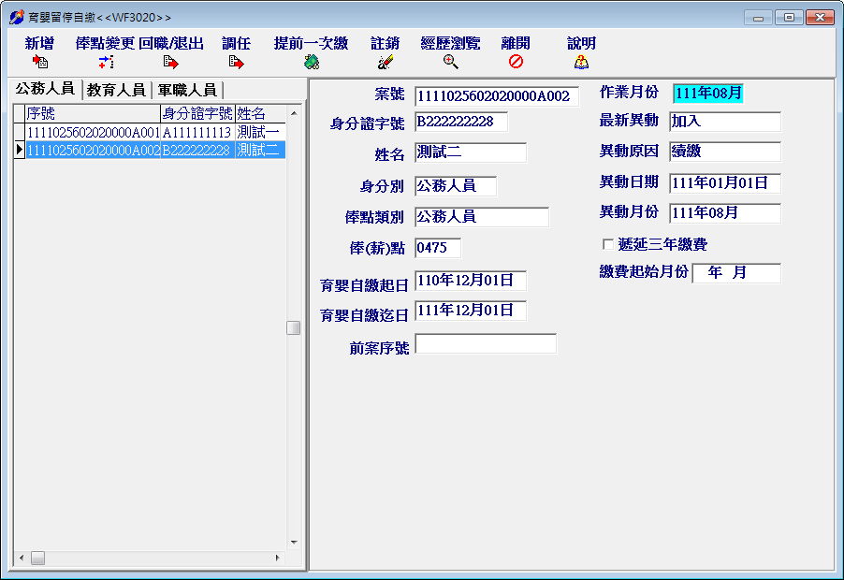

  - 育嬰全額自繳案件-回職/退出作業
- 選取回職復薪或退離人員→點擊「回職/退出」
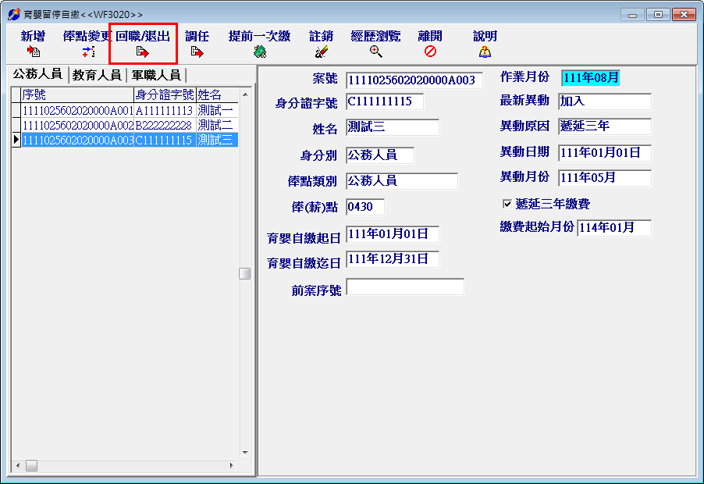
- 填入回職復薪或退離生效日期後，點擊「確定」
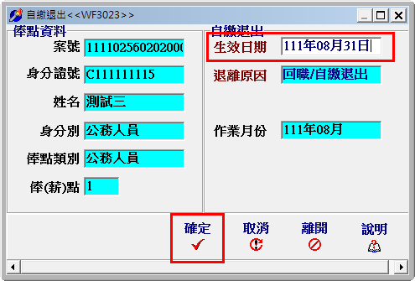

- 完成育嬰全額自繳案件-回職/退出作業
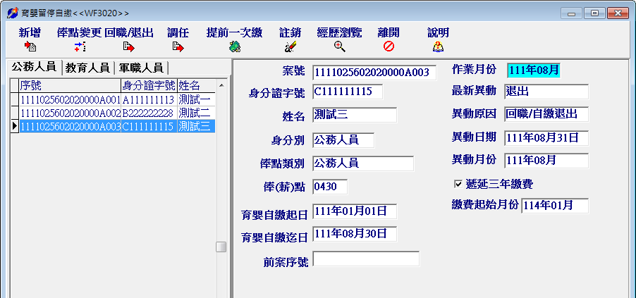

  - 育嬰全額自繳案件-調任作業
- 選取調任人員→點擊「調任」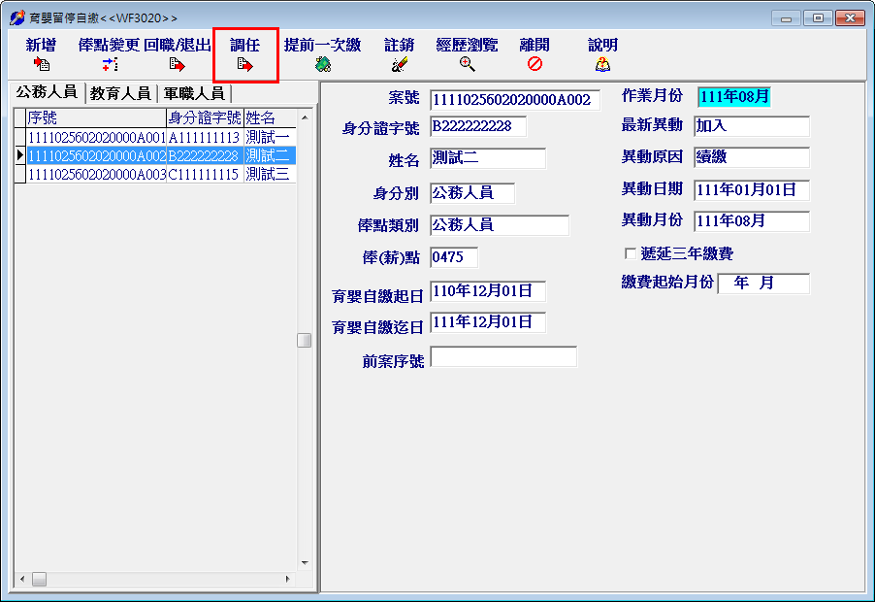

- 輸入生效日期
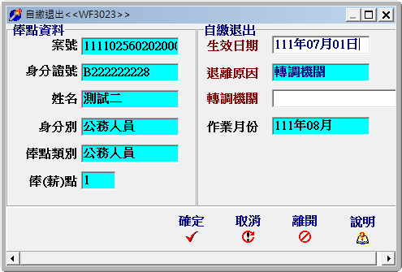

- 點選轉調機關，點擊「確定」
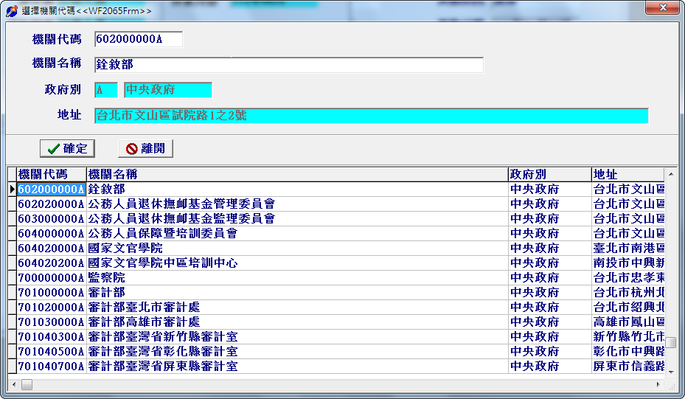

- 點擊「確定」
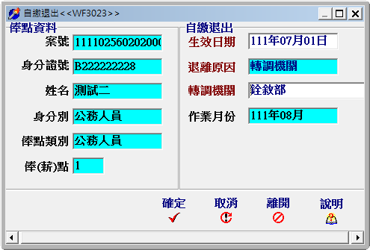

- 完成育嬰全額自繳案件-調任作業
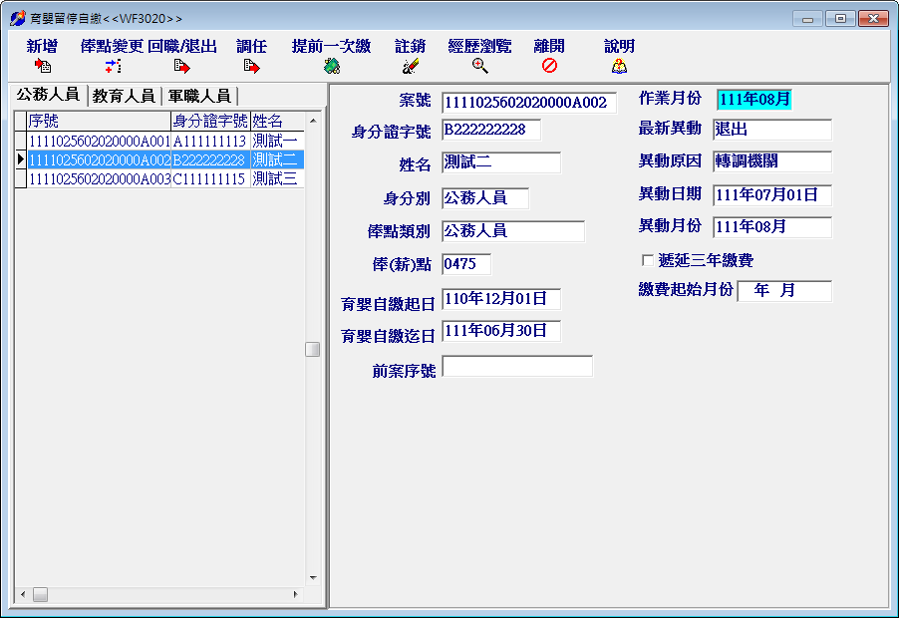

  - 育嬰全額自繳案件-提前一次繳作業
- 選取提前一次繳人員(僅有遞延三年繳費人員)→點擊「提前一次繳」→
點擊「是」
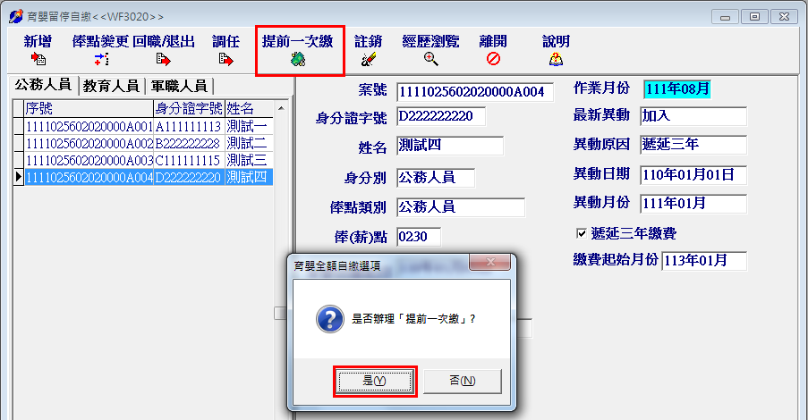

- 若尚未回職復薪，僅提前繳至上月底，後續留停期間請另以新增案件辦理
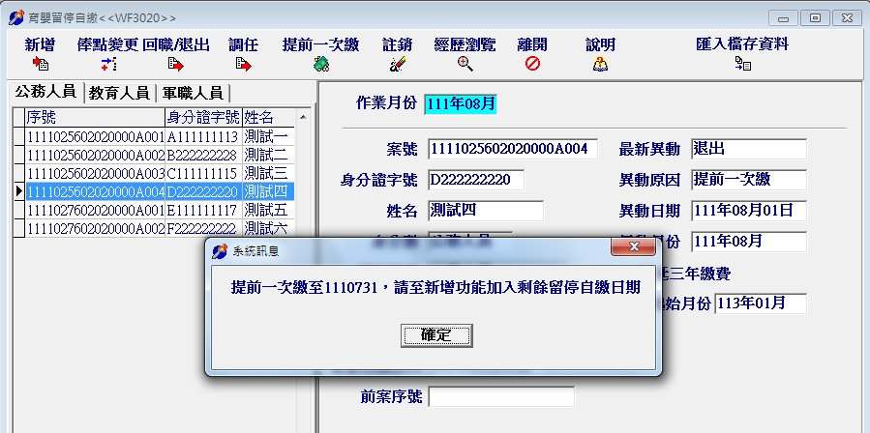

- 完成育嬰全額自繳案件-提前一次繳作業
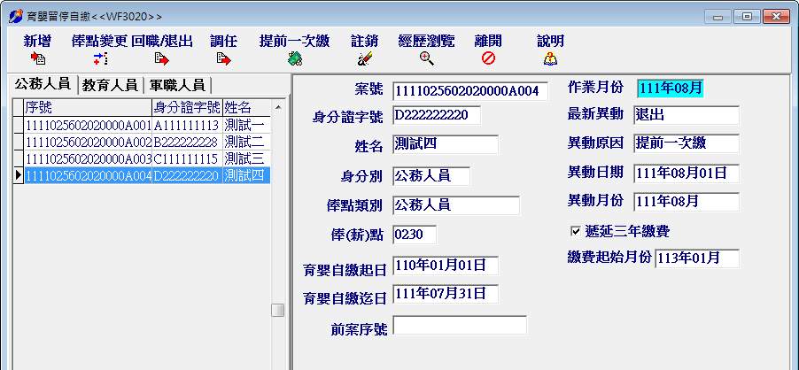

  - 育嬰全額自繳案件－經歷瀏覽作業
- 選取瀏覽人員-點擊「經歷瀏覽」
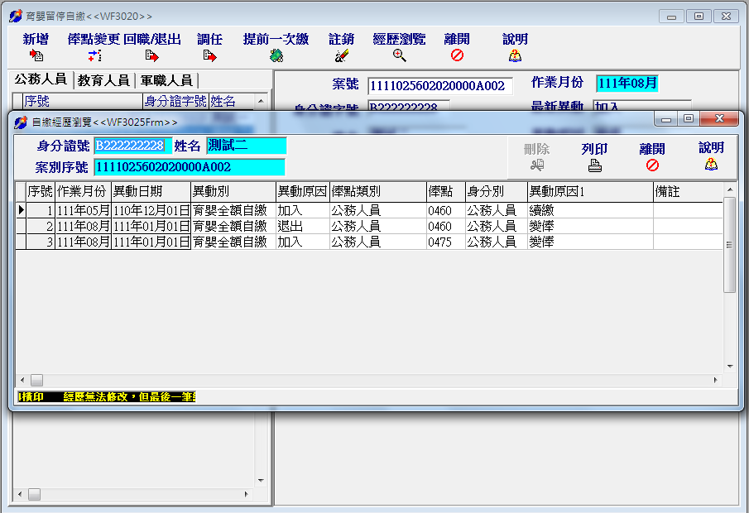

- 育嬰全額自繳經歷列印
  - 點擊「列印」
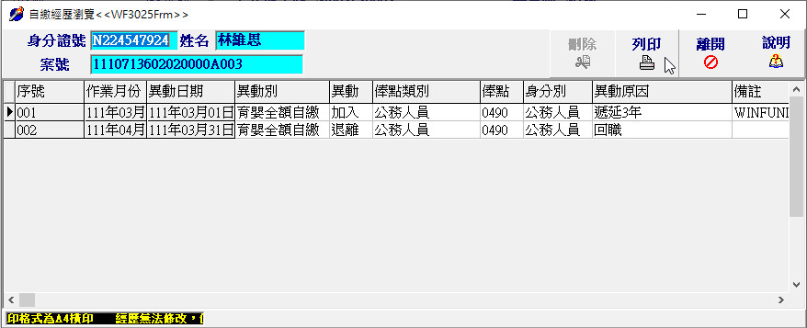

  - 顯示列印報表
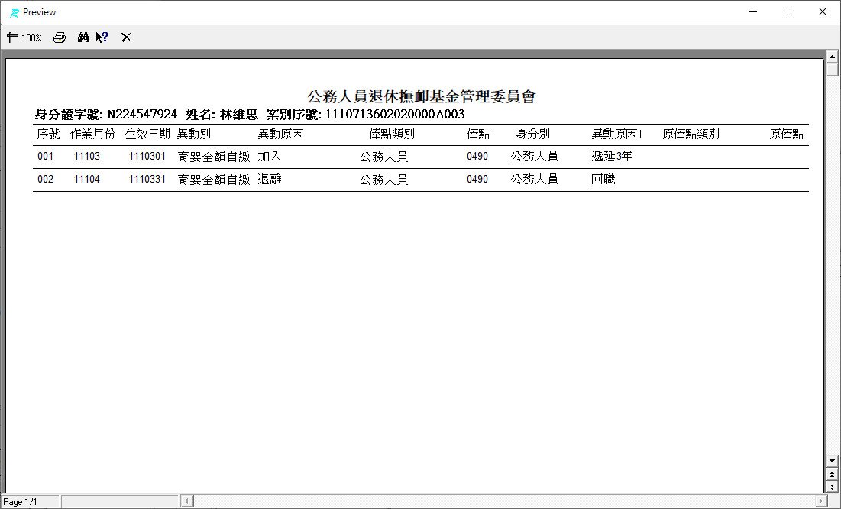

- 如育嬰全額自繳案件輸入經歷有誤，可於經歷瀏覽中點選最後一筆資料，點擊「刪除」
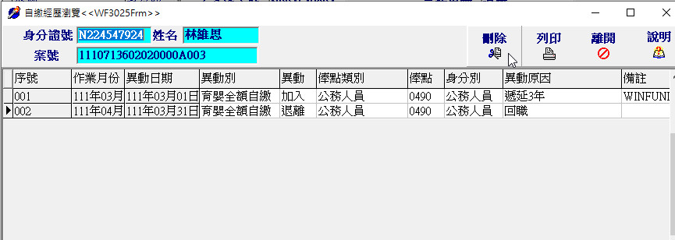
  - 確認刪除
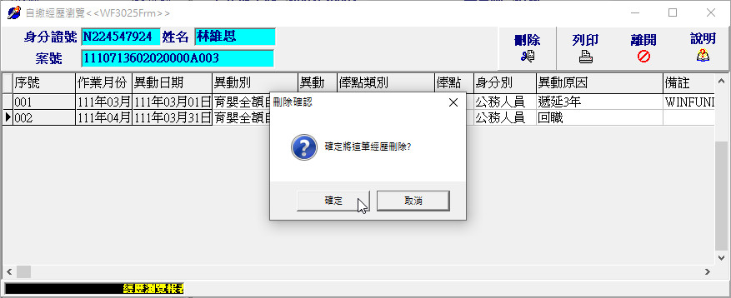
  - 育嬰全額自繳案件經歷資料已刪除
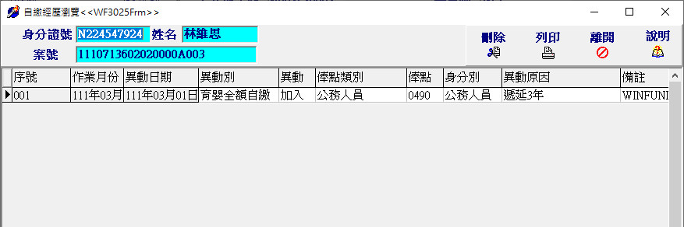
- 育嬰全額自繳報表列印
- 主畫面點擊「報表列印」
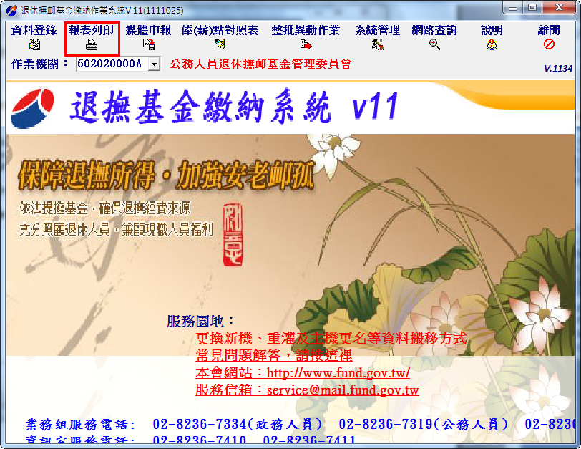

- 選擇報表類型，點擊「預覽」
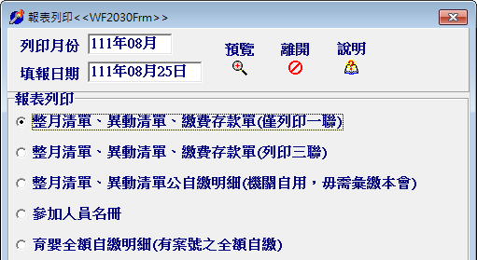
1.
2.

- 整月清單、異動清單、繳費存款單資料-(D)欄為育嬰自繳金額總計
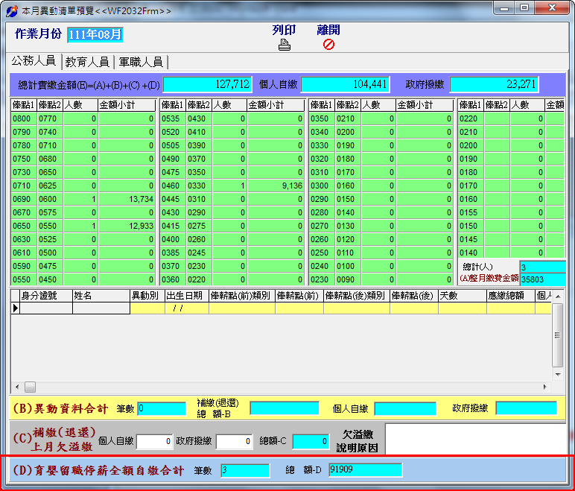
- 繳款單
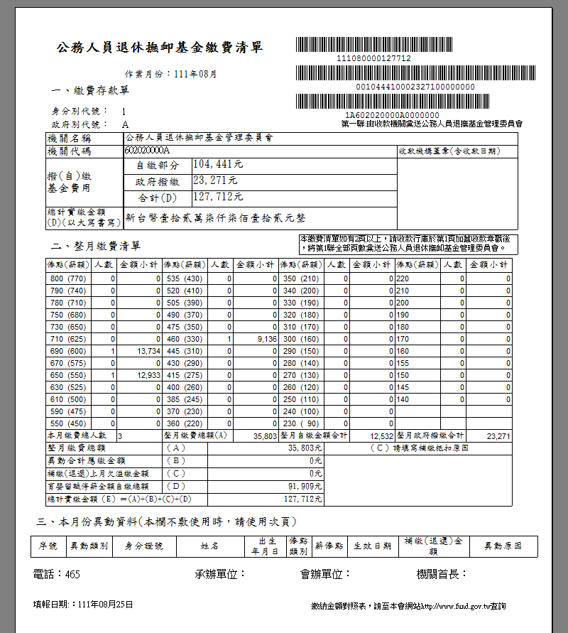
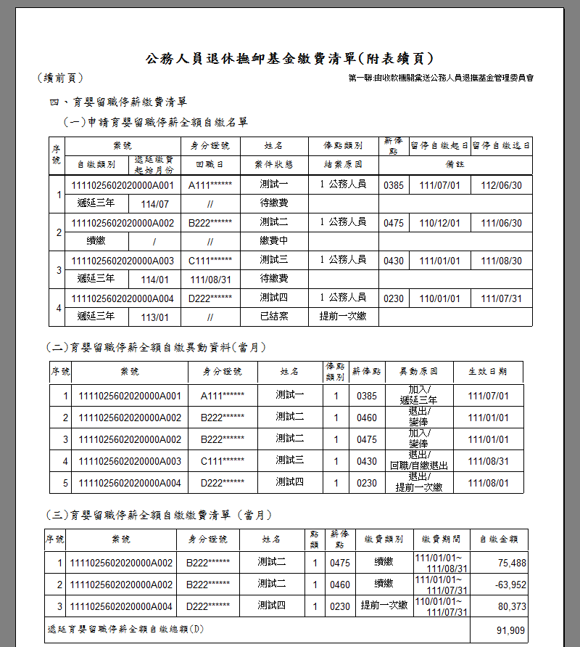

- 育嬰全額自繳明細
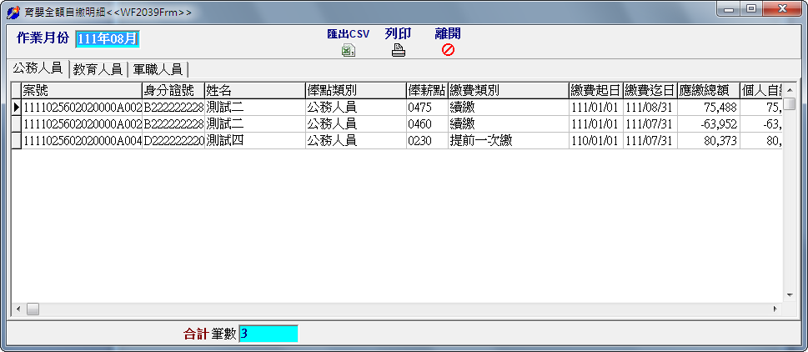
列印功能
